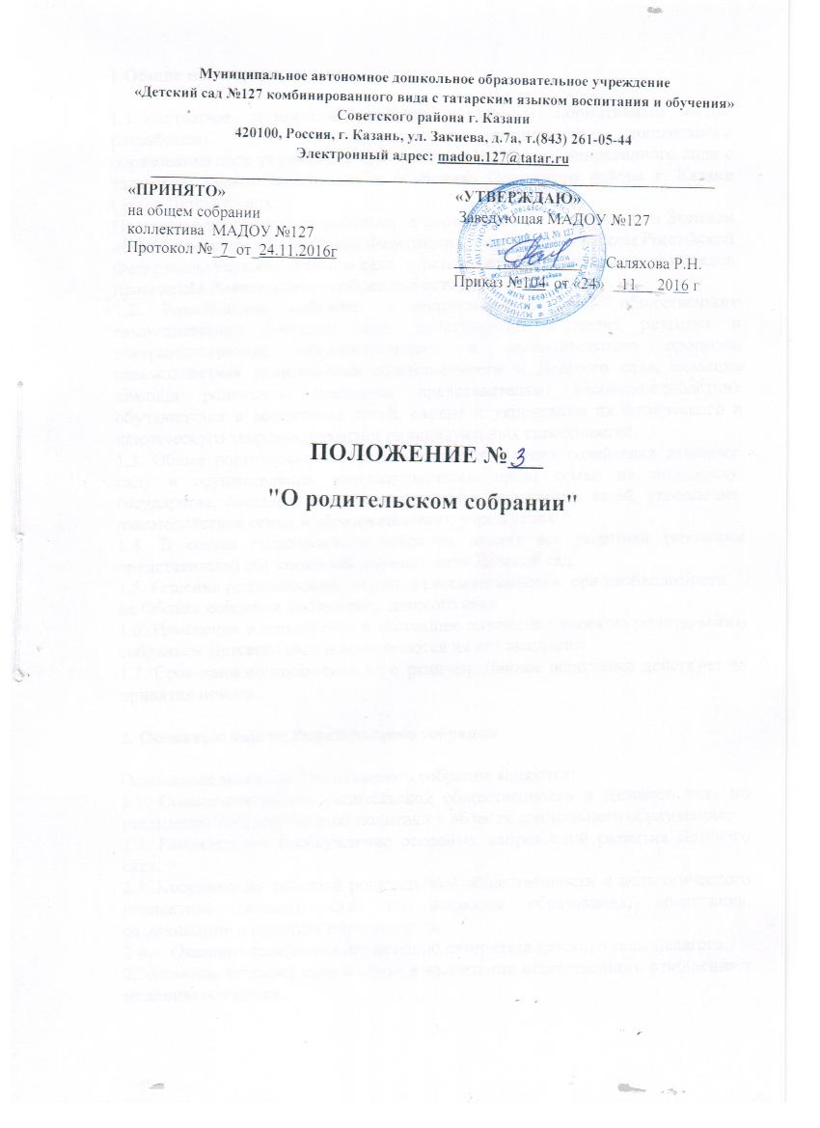

1.Общие положения

  - Настоящее положение является локальным нормативным актом разработано для муниципального автономного дошкольного образовательного учреждения «Детский сад №127 комбинированного вида с татарским языком воспитания и обучения» Советского района г. Казани (далее Детский сад).
Настоящее положение разработано в соответствии с Федеральным Законом «Об образовании в Российской Федерации» №273 ФЗ от 29.12.2012, Семейным кодексом Российской Федерации, Уставом детского сада и регламентирует содержание и порядок проведения Родительского собрания в детском саду.
1.2. Родительское собрание – коллегиальный орган общественного самоуправления Детского сада, действующий в целях развития и совершенствования образовательного и воспитательного процесса, взаимодействия родительской общественности и Детского сада, оказания помощи родителям (законным представителям) несовершеннолетних обучающихся в воспитании детей, охране и укреплении их физического и психического здоровья, развитии индивидуальных способностей.
1.3. Общее родительское собрание создается в целях содействия детскому саду и осуществления конституционного права семьи на поддержку государства, оказания помощи родителям в воспитании детей, укрепления взаимодействия семьи и образовательного учреждения.
1.4. В состав родительского собрания входят все родители (законные представители) воспитанников, посещающих Детский сад.
1.5. Решения родительского собрания рассматриваются при необходимости на Общем собрании (конференции) работников детского сада.
1.6. Изменения и дополнения в настоящее положение вносятся родительским собранием Детского сада и принимаются на его заседании.
1.7. Срок данного положения не ограничен. Данное положение действует до принятия нового.

- Основные задачи Родительского собрания

Основными задачами Родительского собрания являются:
2.1. Совместная работа родительской общественности и Детского сада по реализации государственной политики в области дошкольного образования;
2.2. Рассмотрение и обсуждение основных направлений развития Детского сада.
2.3. Координация действий родительской общественности и педагогического коллектива детского сада по вопросам образования, воспитания, оздоровления и развития обучающихся.
  - Оказание содействия повышению авторитета детского сада, педагога.
2.5.Помощь детскому саду и семье в воспитании ответственного отношения к желанию обучаться.
2.6.Привлечение родительской общественности к активному участию в жизни детского сада.
2.7.Содействие в реализации следующих прав родителей, предусмотренных Федеральным законом от 29.12.2012 N 273-ФЗ «Об образовании в Российской Федерации»:
- знакомиться с уставом Детского сада, лицензией на осуществление образовательной деятельности, с учебно-программной документацией и другими документами, регламентирующими работу детского сада и осуществление образовательной деятельности;
- знакомиться с содержанием образования, используемыми методами обучения и воспитания, образовательными технологиями, а также с приобретенными умениями и навыками своих детей;
- защищать права и законные интересы обучающихся;
- принимать участие в управлении организацией, осуществляющей образовательную деятельность, в форме, определяемой уставом этой организации.
2.8.Содействие в соблюдении следующих обязанностей родителей, предусмотренных Федеральным законом от 29.12.2012 N 273-ФЗ «Об образовании в Российской Федерации»:
- обеспечить получение детьми общего дошкольного образования;
- соблюдать требования локальных нормативных актов, которые устанавливают режим дня обучающихся, порядок регламентации образовательных отношений между Детским садом и обучающимися и (или) их родителями (законными представителями) и оформления возникновения, приостановления и прекращения этих отношений;
- уважать честь и достоинство обучающихся и работников.

- Функции Родительского собрания

Родительское собрание детского сада:
3.1.Знакомится с Уставом и другими локальными актами Учреждения, касающимися взаимодействия с родительской общественностью.
3.2.Изучает основные направления образовательной, оздоровительной и воспитательной деятельности в детском саду, вносит предложения по их совершенствованию.
3.3.Заслушивает вопросы, касающиеся содержания, форм и методов образовательного процесса, планирования педагогической деятельности детского сада.
3.4.Обсуждает проблемы организации дополнительных образовательных, оздоровительных услуг воспитанникам.
3.5.Принимает информацию заведующего детским садом, отчеты педагогических и медицинских работников о состоянии здоровья детей, ходе реализации образовательных и воспитательных программ, результатах готовности детей к школьному обучению.
3.6.Решает вопросы оказания помощи педагогам в работе с неблагополучными семьями.
3.7.Вносит предложения по совершенствованию педагогического процесса в детском саду.
3.8.Участвует в планировании совместных с родителями (законными представителями) мероприятий в детском саду – групповых родительских собраний, Дней открытых дверей и др.;
3.9.Планирует организацию развлекательных мероприятий с детьми сверх годового плана.

- Права Родительского собрания

Родительское собрание имеет право:
4.1. Обратить внимание родителей на:
• неукоснительное выполнение решений собрания;
• выполнение пункта 4 статьи 44 Федерального Закона «Об образовании в Российской Федерации» (Родители (законные представители) обучающихся, воспитанников несут ответственность за их воспитание, получение ими основного общего образования);
• выполнение Устава детского сада.
4.2. Обсуждать вопросы жизни детского сада и принимать решения в форме предложений.
4.3. Каждый член Родительского собрания имеет право: потребовать обсуждения Родительским собранием любо вопроса, входящего в его компетенцию, если это предложение поддержит не менее одной трети членов собрания.
При несогласии с решением Родительского собрания высказывать свое мотивированное мнение, которое должно быть внесено в протокол.

- Организация управления Родительским собранием

5.1. В состав Родительского собрания входят все родители (законные представители) детей, посещающих детский сад (группы).
5.2. Для ведения заседаний Родительское собрание из своего состава выбирает председателя и секретаря сроком на один год. Председателем, как правило, выбирают председателя Родительского комитета детского сада (группы).
5.3. В необходимых случаях на заседание Родительского собрания приглашаются педагогические, медицинские и другие работники детского сада, представители общественных организаций, учреждений, родители, представители Учредителя. Необходимость приглашения определяется председателем Родительского комитета детского сада (группы).
5.5. Общее Родительское собрание детского сада ведет заведующий детским сада совместно с председателем Родительского комитетом.
5.6. Родительское собрание группы ведет председатель Родительского комитета группы.
5.7. Председатель Родительского собрания:
-обеспечивает посещаемость родительского собрания совместно с председателями родительских комитетов групп;
-совместно с заведующим детским сада организует подготовку и проведение Родительского собрания;
-совместно с заведующим детским сада определяет повестку дня Родительского собрания;
-взаимодействует с председателями родительских комитетов групп;
-взаимодействует с заведующим детским садом по вопросам ведения собрания, выполнения его решений.
5.8. Родительское собрание работает по плану, составляющему часть годового плана работы детского сада.
5.9. Общее Родительское собрание собирается не реже 2 раз в год, групповое Родительское собрание - не реже 3 раз в год.
5.10. Заседания Родительского собрания правомочны, если на них присутствует не менее половины всех родителей (законных представителей) обучающихся детского сада (группы).
5.11. Решение Родительского собрания принимается открытым голосованием и считается принятым, если за него проголосовало не менее двух третей присутствующих.
5.12. Организацию выполнения решений Родительского собрания осуществляет Родительский комитет детского сада совместно с заведующим детским садом или Родительским комитетом группы.
5.13. Непосредственным выполнением решений занимаются ответственные лица, указанные в протоколе заседания Родительского собрания. Результаты докладываются Родительскому собранию на следующем заседании.

6. Взаимосвязи Родительского собрания с органами самоуправления учреждения

6.1. Родительское собрание взаимодействует с Родительским комитетом детского сада.

- Ответственность Родительского собрания

7.1 Родительское собрание несет ответственность:
-за выполнение закрепленных за ним задач и функций;
соответствие принимаемых решений законодательству Российской Федерации, нормативно-правовым актам.

- Делопроизводство Родительского собрания

8.1. Заседания Родительского собрания оформляются протоколом.
8.2. В протоколах фиксируются:
- дата про ведения заседания;
- количество присутствующих;
- приглашенные (Ф.И.О., должность);
- повестка дня;
- вопросы повестки дня;
- предложения, рекомендации и замечания родителей (законных представителей), педагогических и других работников детского сада, приглашенных лиц;
- решение Родительского собрания.
8.3. Протоколы подписываются председателем и секретарем Родительского собрания.
8.4. Нумерация протоколов ведется от начала учебного года.
8.5. Протоколы Родительского собрания нумеруются постранично, прошнуровываются, скрепляется подписью заведующего и печатью детского сада.
8.6.Протоколы Родительского собрания хранятся в делах детского сада 5 лет и передается по акту (при смене руководителя, при передаче в архив).
8.7.Протоколы Родительских собраний группы хранятся у воспитателей групп с момента комплектации группы до выпуска детей в школу. Срок действия данного Положения - до замены новым.

